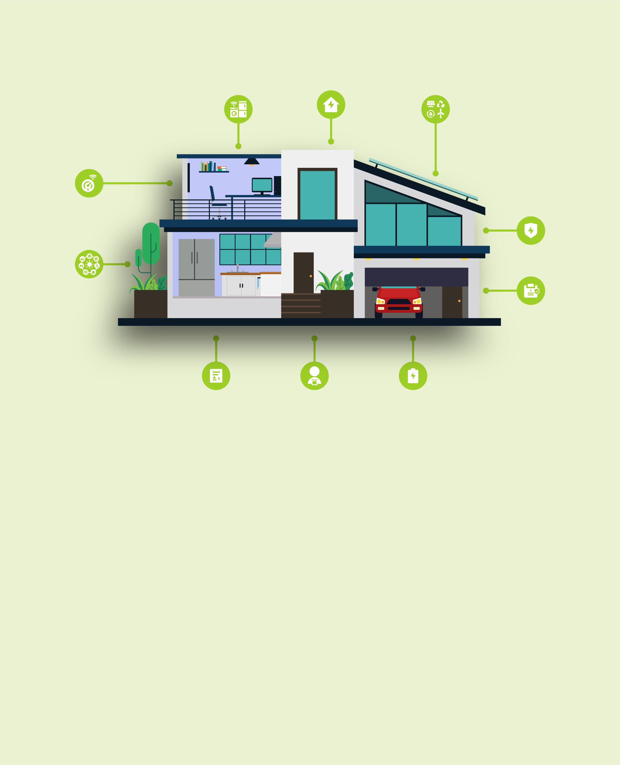
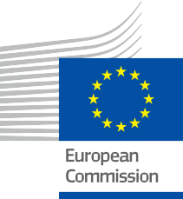


La tua casa, la tua energia
Guida pratica all'efficienza energetica e alle tecnologie intelligenti
Pacchetto informativo e di coinvolgimento – IT
ENERGIA

Copyright

Completato nel: Dicembre 2024
Copertina di: Illustrazione grafica di "Sfondo di casa intelligente con dispositivo" da Freepik, modificata da EWORX
Carattere tipografico: EC Square Sans Pro
Attribuzione: "La tua casa, la tua energia - Guida pratica all'efficienza energetica e alle tecnologie intelligenti - Pacchetto informativo e di coinvolgimento" è stato creato nell'ambito del progetto Every1 ed è concesso in licenza CC BY-SA 4.0, salvo diversa indicazione.

Dichiarazioni di non responsabilità

Dichiarazione di non responsabilità: | Questo progetto ha ricevuto finanziamenti dal programma Horizon dell'Unione Europea per la ricerca e l'innovazione (2021-2027) nell'ambito della sovvenzione  n. 101075596. La responsabilità esclusiva per il contenuto di questo corso spetta al progetto Every1 e non riflette necessariamente l'  opinione dell'Unione Europea.
Dichiarazione di non responsabilità relativa alle immagini: | L'UE non detiene alcun diritto d'autore sulle immagini utilizzate nella presente  pubblicazione. La licenza e l'autorizzazione all'uso delle immagini sono fornite sotto ciascuna immagine.
Dichiarazione di non responsabilità relativa agli adattamenti: | Alcune sezioni di questo materiale didattico sono tratte dalle risorse elencate nella sezione Ringraziamenti e offrono una prospettiva mirata sull'argomento trattato. Questi adattamenti sono stati realizzati e pubblicati dal progetto Every1  (l'"Adattatore") e concessi in licenza ai sensi della CC BY-SA 4.0, salvo diversa indicazione. Il progetto Every1 è l'unico responsabile di queste opere derivate  e gli adattamenti non sono approvati dai creatori delle risorse originali. Tradotto con DeepL e controllato con l’IA per individuare eventuali errori. Se hai notato errori e vuoi aiutarci a migliorare la traduzione, sentiti libero di inviarci un messaggio a every1translations@think-e.be.
Dichiarazione di riutilizzabilità: | È possibile modificare questo materiale per adattarlo meglio alle proprie esigenze specifiche e al contesto locale. Ciò potrebbe comportare l'integrazione di informazioni sulle iniziative locali, la traduzione dei contenuti in altre lingue o l'attenzione ad aspetti specifici  aspetti più rilevanti per il proprio pubblico.

Indice

Informazioni su EVERY1 4
Introduzione 5
Destinatari 6
- Contatore intelligente 7
Guida pratica 7
Vantaggi 7
Azioni chiave per i proprietari di immobili | 7 | Guida pratica | 19
Proteggere la tua privacy | 8 | Vantaggi | 19
Punti chiave | 8 | Considerazioni chiave per i proprietari di immobili | 19
2. Efficienza energetica | 9 | Punti chiave | 20
Guida pratica | 9 | 8. Risposta alla domanda | 21
Vantaggi | 9 | Guida pratica | 21
Azioni chiave per i proprietari di immobili | 9 | Vantaggi | 21
Considerazioni aggiuntive | 10 | Come funziona | 21
Punti chiave | 10 | Considerazioni chiave per i proprietari di immobili | 22

- Sicurezza energetica 17
Guida pratica 17
Vantaggi 17
Azioni chiave per i proprietari di immobili 17
Considerazioni aggiuntive 18
Punti chiave 18
- Accumulo di energia 19

3. Elettrodomestici intelligenti 11
Guida pratica 11
Vantaggi 11
Esempi di elettrodomestici intelligenti

Punti chiave 22
9. Audit energetici 23
Guida pratica 23
Vantaggi 23
e i loro vantaggi | 11 | Azioni chiave per i proprietari di immobili | 23
Considerazioni chiave per i proprietari di immobili | 12 | Considerazioni aggiuntive | 24
Punti chiave | 12 | Punti chiave | 24
4. Fonti di energia rinnovabile | 13 | 10. Prosumer | 25
Guida pratica | 13 | Guida pratica | 25
Vantaggi | 13 | Vantaggi | 25
Azioni chiave per i proprietari di immobili | 13 | Considerazioni chiave per i proprietari di immobili | 25
Considerazioni aggiuntive | 14 | Punti chiave | 26

Punti chiave 14
5. Rete intelligente 15
Guida pratica 15
Vantaggi 15
Caratteristiche principali 15
Considerazioni chiave per i proprietari di immobili 16
Punti chiave 16

Considerazioni finali 27
Ringraziamenti 28



Informazioni su EVERY1



Il progetto Every1 si pone l'obiettivo di fornire un concetto di grande impatto che includa tutti gli elementi necessari per consentire una partecipazione efficace di tutti gli stakeholder europei al mercato dell'energia digitale. Il progetto parte da una comprensione approfondita e basata sui dati degli stakeholder e degli ecosistemi per mappare chi sono, cosa sanno, come utilizzano le informazioni e dove le cercano. Allo stesso modo, le soluzioni esistenti ed emergenti saranno valutate e convalidate, e i casi d'uso serviranno a comprendere ciò che gli stakeholder devono sapere per assumere un ruolo che corrisponda al loro potenziale. Questo divario viene utilizzato per sviluppare percorsi di apprendimento che portano all'identificazione del materiale necessario per lo sviluppo delle capacità. Parallelamente, Every1 lavora alla creazione di un mercato attraverso lo scambio di buone pratiche con i responsabili politici e le autorità di regolamentazione dell'energia, favorendo il dibattito sulle barriere e sviluppando materiale di comunicazione congiunto per i loro pari.

Vuoi approfondire la transizione energetica digitale? Scansiona il codice QR qui sotto o visita il sito web del progetto EVERY1 all'indirizzo https://every1.energy/ per risorse, casi di studio e approfondimenti su come puoi contribuire a plasmare un futuro di energia pulita.



Introduzione
La transizione verso un panorama energetico digitale offre a tutti interessanti opportunità per assumere il controllo del proprio consumo energetico, risparmiare denaro e contribuire a un futuro sostenibile. Che siate proprietari o affittuari della vostra casa, questo pacchetto mira a fornirvi le conoscenze e gli strumenti necessari per prendere decisioni informate sul vostro consumo energetico.
Sebbene alcune sezioni, come gli audit energetici e il diventare un prosumer (generare la propria energia), possano essere più rilevanti per i proprietari di immobili, molte delle strategie e dei concetti discussi in questa guida possono essere applicati anche dagli inquilini. Evidenzieremo queste opportunità in tutta la guida per garantire che tutti possano trarre vantaggio dalle informazioni fornite.
Per aiutarti a orientarti tra le varie opportunità di risparmio energetico, ecco una breve panoramica delle dieci aree chiave trattate in questa guida:
- Contatori intelligenti: questi dispositivi digitali forniscono informazioni in tempo reale sul tuo consumo energetico, consentendoti di identificare gli sprechi di energia e ottimizzare i tuoi modelli di consumo.
- Efficienza energetica: l'implementazione di pratiche e aggiornamenti efficienti dal punto di vista energetico può ridurre significativamente il consumo di energia e abbassare le bollette.
- Elettrodomestici intelligenti: gli elettrodomestici connessi offrono comodità, automazione e funzioni di ottimizzazione energetica che possono aiutarti a risparmiare energia e denaro.
- Fonti di energia rinnovabile: sfruttare l'energia della natura attraverso pannelli solari o altri sistemi di energia rinnovabile può ridurre la dipendenza dai combustibili fossili e contribuire a un ambiente più pulito.
- Rete intelligente: partecipare a iniziative di rete intelligente, come i programmi di risposta alla domanda, può ottimizzare ulteriormente il consumo energetico e contribuire a un sistema energetico più stabile e sostenibile.
- Sicurezza energetica: migliorare la sicurezza energetica comporta il miglioramento dell'efficienza energetica, l'adozione di fonti di energia rinnovabile e la disponibilità di soluzioni di backup per garantire un approvvigionamento energetico affidabile.
- Accumulo di energia: i sistemi di accumulo a batteria possono aiutare a massimizzare l'uso di energia rinnovabile, risparmiare denaro con tariffe basate sul tempo di utilizzo e fornire energia di riserva durante le interruzioni di corrente.
- Risposta alla domanda: partecipare a programmi di risposta alla domanda consente di regolare il consumo energetico durante i periodi di picco della domanda, contribuendo alla stabilità della rete e ottenendo potenzialmente dei vantaggi.
- Audit energetici: condurre un audit energetico può aiutarti a identificare le aree di miglioramento delle prestazioni energetiche della tua casa e a stabilire le priorità per gli aggiornamenti.
- Prosumer: diventare un prosumer generando la propria energia rinnovabile consente di assumere un ruolo attivo nella transizione energetica e potenzialmente ridurre le bollette energetiche.

Destinatari

Primario

Questa guida è pensata per i proprietari di case e i residenti che desiderano partecipare attivamente alla transizione energetica digitale per ridurre le bollette energetiche, migliorare la sostenibilità della propria casa e contribuire a un sistema energetico più resiliente. Fornisce informazioni pratiche e consente alle persone di prendere decisioni informate sul proprio consumo energetico, trattando argomenti quali contatori intelligenti, efficienza energetica, elettrodomestici intelligenti, fonti di energia rinnovabile e stoccaggio dell'energia. Che siate proprietari o affittuari, la guida offre strategie e concetti preziosi per orientarsi nel panorama energetico in evoluzione e raggiungere una maggiore indipendenza energetica.

Secondaria

I professionisti del settore energetico, come i dipendenti comunali, i lavoratori delle agenzie per l'energia e le ONG, possono utilizzare questa guida come risorsa completa per comprendere e attuare iniziative energetiche incentrate sui consumatori. Le indicazioni pratiche e le panoramiche basate sui fatti consentono ai professionisti di promuovere gli investimenti in misure di risparmio energetico, educare le parti interessate e sviluppare strategie efficaci per responsabilizzare i consumatori di energia. Il documento delle domande frequenti è uno strumento prezioso per rispondere alle domande più comuni dei consumatori e promuovere una comprensione più approfondita della transizione energetica digitale.

- Contatore intelligente

"Sfruttare al meglio il contatore intelligente"

Guida pratica
Un contatore intelligente è un aggiornamento digitale che sostituisce il tradizionale contatore elettrico. Monitora con precisione il consumo energetico in tempo reale e trasmette in modo sicuro queste informazioni al fornitore di energia. Ciò elimina la necessità di bollette stimate, garantendo che venga addebitato solo il consumo effettivo di energia. Sebbene tutti i contatori intelligenti siano digitali, non tutti i contatori digitali sono intelligenti. I contatori intelligenti hanno funzionalità aggiuntive, come la trasmissione dei dati in tempo reale e la comunicazione bidirezionale, che consentono loro di partecipare a iniziative di rete intelligente e programmi di risposta alla domanda.

Vantaggi

Fatturazione accurata e risparmio sui costi:

  - Eliminare le bollette stimate: dite addio alle bollette stimate, che spesso possono portare a
addebiti eccessivi o insufficienti. Con un contatore intelligente, riceverai bollette basate sul tuo consumo energetico effettivo, favorendo trasparenza ed equità.
  - Identifica i dispositivi che consumano più energia: i dati dettagliati sul consumo energetico forniti dai contatori intelligenti ti consentono di individuare gli elettrodomestici o i sistemi della tua casa che consumano più energia. Questo ti permette di prendere decisioni informate sull'aggiornamento a modelli più efficienti o sulla modifica delle tue abitudini di consumo per risparmiare denaro.

  - Monitoraggio dell'utilizzo in tempo reale: i contatori intelligenti forniscono un feedback in tempo reale sul consumo energetico, consentendo di vedere l'impatto immediato delle proprie azioni. Questa consapevolezza può incoraggiare comportamenti di risparmio energetico e aiutare ad adeguarsi rapidamente.
  - Accesso alle tariffe basate sul tempo di utilizzo: i contatori intelligenti possono offrirti opportunità di risparmio.
sulle bollette dell'elettricità. Con le tariffe Time-of-Use, il prezzo che paghi per l'elettricità varia a seconda dell'ora del giorno. L'elettricità è solitamente più economica durante le ore "non di punta", come la tarda notte o la mattina presto, quando meno persone la utilizzano. Spostando parte del tuo consumo energetico in questi orari più economici, puoi ridurre i tuoi costi complessivi di elettricità.

- Partecipazione ai programmi di risposta alla domanda: alcuni fornitori di energia offrono programmi di risposta alla domanda che incentivano a ridurre il consumo energetico durante i periodi di picco della domanda. I contatori intelligenti facilitano la partecipazione a questi programmi, consentendo di ottenere premi o crediti in bolletta per aver contribuito a bilanciare la rete.

Azioni chiave per i proprietari di immobili

- Richiedere l'installazione di un contatore intelligente: contattare il proprio fornitore di energia per informarsi sulla disponibilità dei contatori intelligenti e sulle opzioni di installazione. In molte regioni, l'installazione dei contatori intelligenti è gratuita o sovvenzionata.
- Acquisisci familiarità con il display domestico (IHD): se fornito, impara a utilizzare l'IHD per

monitorare il consumo energetico in tempo reale e ottenere informazioni dettagliate sui propri modelli di utilizzo.
  - Analizza i tuoi dati energetici: controlla regolarmente i tuoi dati di consumo energetico, tramite l'IHD o il portale online del tuo fornitore di energia. Identifica i periodi di picco di consumo, gli elettrodomestici che consumano più energia e le potenziali aree di miglioramento.
  - Fissare obiettivi di risparmio energetico: sulla base dell'analisi dei dati energetici, fissare obiettivi di risparmio energetico realistici per la propria famiglia. Ciò potrebbe comportare la riduzione del consumo complessivo, lo spostamento dell'utilizzo nelle ore non di punta o l'adozione di pratiche efficienti dal punto di vista energetico.
  - Esplora le tariffe basate sul tempo di utilizzo: se disponibili, valuta la possibilità di passare a una tariffa basata sul tempo di utilizzo (TOU) per approfittare delle tariffe elettriche più basse nelle ore non di punta. Modifica di conseguenza i tuoi modelli di consumo energetico per massimizzare i risparmi.

Partecipa ai programmi di risposta alla domanda:
se offerti dal tuo fornitore di energia, iscriviti ai programmi di risposta alla domanda per ottenere premi o crediti in bolletta per aver ridotto il tuo consumo energetico durante i periodi di picco della domanda.

Protezione della privacy

  - Accesso e controllo dei dati: ai sensi del GDPR, hai il diritto di accedere, rettificare e persino cancellare i tuoi dati energetici, garantendoti il controllo sulle tue informazioni personali.
  - Impostazioni sulla privacy: i contatori intelligenti offrono impostazioni sulla privacy personalizzabili, che consentono di controllare la frequenza e la granularità dei dati condivisi con il proprio fornitore di energia.
  - Trasparenza: il tuo fornitore di energia è tenuto a fornire una politica sulla privacy chiara e accessibile che descriva come vengono utilizzati i tuoi dati e le misure adottate per proteggerli.

Punti chiave

I contatori intelligenti consentono ai proprietari di immobili di gestire il proprio consumo energetico e prendere decisioni informate che possono portare a risparmi sui costi e a un ridotto impatto ambientale. Fornendo dati in tempo reale, accesso a piani tariffari innovativi e opportunità di partecipare a programmi di risposta alla domanda, i contatori intelligenti sono uno strumento prezioso per chiunque desideri ottimizzare il proprio consumo energetico e contribuire a un futuro più sostenibile.

Un contatore intelligente fornisce dati in tempo reale sul consumo energetico, aiutandoti a individuare gli sprechi e a ridurli. Ciò
significa bollette accurate e un'impronta di carbonio più bassa.

"Sono stanco di ricevere bollette energetiche stimate che sembrano molto lontane dal mio consumo energetico effettivo. Mi sta anche a cuore l'ambiente e voglio fare la mia parte per consumare meno energia".

2. Efficienza energetica

"Ridurre il consumo energetico e i costi"

Guida pratica
L'efficienza energetica consiste nell'utilizzare meno energia per svolgere le stesse attività o ottenere lo stesso livello di comfort e praticità nella propria abitazione. Si tratta di massimizzare il rendimento o il beneficio riducendo al minimo il consumo energetico.

Vantaggi

    - Bollette energetiche più basse: utilizzando l'energia in modo più efficiente, si riduce direttamente il consumo, con conseguente diminuzione delle bollette energetiche mensili e risparmi sui costi a lungo termine.
    - Riduzione dell'impatto ambientale: l'efficienza energetica aiuta a conservare le risorse naturali e a ridurre le emissioni di gas serra, contribuendo a un ambiente più pulito e più sano.
    - Maggiore comfort domestico: le case efficienti dal punto di vista energetico tendono ad essere più confortevoli, con un migliore isolamento, meno correnti d'aria e temperature costanti.
    - Aumento del valore della casa: gli interventi di efficientamento energetico possono aumentare il valore di rivendita della vostra casa, rendendola più attraente per i potenziali acquirenti.

Azioni chiave per i proprietari di case

    - Effettuare un audit energetico: un audit energetico professionale può identificare le aree della vostra casa in cui si verifica uno spreco di energia e fornire raccomandazioni per miglioramenti.

Passare a elettrodomestici a basso consumo energetico: sostituisci gli elettrodomestici vecchi e inefficienti con modelli che consumano meno energia garantendo le stesse prestazioni.
Iniziate concentrandovi sugli elettrodomestici che consumano più energia nella vostra casa. Questi includono spesso:
- Frigoriferi: i frigoriferi più vecchi possono consumare molta energia. Cercate nuovi modelli con un elevato grado di efficienza energetica.
- Lavatrici: scegli una lavatrice con un buon indice di efficienza energetica e funzioni come i cicli ecologici.
- Lavastoviglie: le lavastoviglie moderne consumano meno acqua ed energia rispetto ai modelli più vecchi, in particolare quelle con impostazioni ecologiche.
- Sistemi di riscaldamento e raffreddamento: se la tua caldaia o il tuo condizionatore sono vecchi, valuta la possibilità di passare a un modello più efficiente dal punto di vista energetico.
Anche sostituire solo uno di questi elettrodomestici chiave con un modello più efficiente può fare una notevole differenza nelle bollette energetiche.
- Migliorate l'isolamento e la tenuta dell'aria: assicuratevi che la vostra casa sia adeguatamente isolata e che le perdite d'aria siano sigillate per evitare la dispersione di calore in inverno e l'accumulo di calore in estate.
- Passate all'illuminazione a LED: sostituite le tradizionali lampadine a incandescenza con lampadine a LED a basso consumo energetico, che consumano molta meno energia e durano più a lungo.
- Adotta termostati intelligenti: i termostati intelligenti possono imparare le tue preferenze e regolare automaticamente il riscaldamento e il

raffreddamento in modo automatico, ottimizzando il consumo energetico e riducendo gli sprechi.
  - Adotta abitudini di risparmio energetico: semplici azioni come spegnere le luci quando esci da una stanza, scollegare i dispositivi elettronici quando non sono in uso e utilizzare gli elettrodomestici in modo efficiente possono fare la differenza.

Considerazioni aggiuntive

  - Cambiamenti comportamentali: l'efficienza energetica non riguarda solo la tecnologia, ma implica anche l'adozione di comportamenti attenti al consumo energetico e piccoli cambiamenti nelle abitudini quotidiane.
- Incentivi finanziari: esplorate gli sconti, i crediti d'imposta o le opzioni di finanziamento disponibili che possono aiutare a compensare il costo degli aggiornamenti per l'efficienza energetica.
- Investimento a lungo termine: sebbene alcune misure di efficienza energetica possano richiedere un investimento iniziale, spesso si ripagano nel tempo grazie alla riduzione delle bollette energetiche.
- Vantaggi ambientali: riducendo il consumo energetico, contribuisci attivamente a un futuro più pulito e sostenibile.

Punti chiave

L'efficienza energetica è una strategia vantaggiosa per i proprietari di immobili. Non solo consente di risparmiare denaro, ma contribuisce anche a proteggere l'ambiente. Adottando misure proattive per migliorare l'efficienza energetica della propria abitazione, è possibile creare uno spazio abitativo più confortevole, sostenibile ed economico.

Un audit energetico può individuare gli sprechi di energia nella vostra casa. Migliorare l'isolamento, sigillare le perdite e acquistare elettrodomestici a basso consumo energetico renderà la vostra casa più confortevole ed economica.

"Vivo in una vecchia casa con finestre che lasciano passare le correnti d'aria e un isolamento termico scadente. Le mie bollette energetiche sono alle stelle e sono sempre lì a giocherellare con il termostato nel tentativo di stare comodo".

3. Elettrodomestici intelligenti

"Migliorare l'efficienza energetica e la comodità in casa"

Guida pratica

Gli elettrodomestici intelligenti sono apparecchi dotati di sensori, connettività e spesso intelligenza artificiale, che consentono loro di interagire con la rete intelligente, essere controllati a distanza tramite app per smartphone o comandi vocali e ottimizzare il loro funzionamento in base alle preferenze dell'utente e ai dati in tempo reale.

Vantaggi

  - Ottimizzazione energetica: gli elettrodomestici intelligenti sono in grado di apprendere le vostre abitudini di utilizzo e di regolare il loro funzionamento
per ridurre al minimo il consumo energetico. Ad esempio, un termostato intelligente può abbassare automaticamente la
temperatura quando sei fuori casa e aumentarla prima di tornare, garantendo il comfort e risparmiando energia.
  - Controllo remoto e praticità: la possibilità di controllare gli elettrodomestici a distanza offre praticità e flessibilità. Puoi accendere il forno mentre torni a casa, regolare il ciclo della lavatrice
dal tuo ufficio o controllare il contenuto del tuo frigorifero mentre fai la spesa.
  - Partecipazione alla risposta alla domanda: gli elettrodomestici intelligenti possono partecipare a programmi di risposta alla domanda, che consentono di ottenere premi o crediti in bolletta per la riduzione del consumo energetico durante i periodi di picco della domanda. Gli elettrodomestici possono regolare automaticamente il loro funzionamento in risposta ai segnali provenienti dalla rete, contribuendo a bilanciare l'offerta e la domanda.

  - Manutenzione e diagnostica: alcuni elettrodomestici intelligenti sono in grado di monitorare il proprio stato di salute e le proprie prestazioni, avvisando l'utente di potenziali problemi o necessità di manutenzione prima che causino guasti. Ciò può aiutare a evitare costose riparazioni e prolungare la durata degli elettrodomestici.
- Integrazione con i sistemi Smart Home: gli elettrodomestici intelligenti possono integrarsi perfettamente con altri dispositivi domestici intelligenti, creando un ambiente di vita connesso e automatizzato. È possibile controllare più elettrodomestici con una singola app o un comando vocale, creando routine personalizzate e migliorando il comfort e la praticità complessivi.

Esempi di elettrodomestici intelligenti e relativi vantaggi

- Termostati intelligenti: imparano le vostre preferenze e regolano automaticamente le impostazioni di riscaldamento e raffreddamento, ottimizzando il consumo energetico e il comfort.
- Frigoriferi intelligenti: monitorano le scorte alimentari, suggeriscono ricette in base agli ingredienti disponibili e forniscono consigli per il risparmio energetico.
- Illuminazione intelligente: controlla le luci da remoto, regola la luminosità e il colore e crea programmi di illuminazione automatizzati per garantire efficienza energetica e creare l'atmosfera desiderata.
- Lavatrici e asciugatrici intelligenti: ottimizza il consumo di acqua ed energia in base al carico e al tipo di tessuto e invia notifiche al termine dei cicli.

  - Lavastoviglie intelligenti: regolano il consumo di acqua ed energia in base alla quantità di stoviglie e al grado di sporco e offrono opzioni di avvio ritardato per sfruttare le tariffe energetiche fuori dalle ore di punta.

Considerazioni chiave per i proprietari di immobili

  - Costo: gli elettrodomestici intelligenti hanno in genere un costo iniziale più elevato rispetto agli elettrodomestici tradizionali.
Tuttavia, il potenziale risparmio energetico e la maggiore comodità possono compensare l'investimento iniziale nel tempo.
- Compatibilità: assicurati che gli elettrodomestici intelligenti siano compatibili con la rete Wi-Fi della tua casa e con eventuali sistemi domotici già esistenti.
- Sicurezza dei dati: scegli marchi e piattaforme affidabili che danno priorità alla sicurezza dei dati e alla
privacy. Prestare attenzione ai dati raccolti dagli elettrodomestici intelligenti e al modo in cui vengono utilizzati.
- Esperienza utente: seleziona elettrodomestici con interfacce intuitive e app facili da usare che semplificano il controllo e il monitoraggio del loro funzionamento.

Punti chiave

Gli elettrodomestici intelligenti offrono una serie di vantaggi ai proprietari di case, dal risparmio energetico e dalla praticità al maggiore comfort e controllo. Valutando attentamente le tue esigenze e scegliendo gli elettrodomestici giusti, puoi creare una casa più intelligente ed efficiente che supporti il tuo stile di vita e contribuisca a un futuro sostenibile.

Gli elettrodomestici intelligenti possono automatizzare la tua casa e aiutarti a risparmiare energia. Possono anche connettersi alla rete elettrica per aiutarti a bilanciare il consumo energetico e potenzialmente farti guadagnare dei premi.

“Spesso dimentico di spegnere le luci e gli elettrodomestici quando esco, il che comporta uno spreco di energia e un aumento delle bollette. Vorrei anche contribuire a rendere la rete energetica più affidabile”.

4. Fonti di energia rinnovabile

"Sfruttare l'energia della natura per un futuro sostenibile"

Guida pratica



Le fonti di energia rinnovabile sono quelle che si rigenerano naturalmente su scala temporale umana, come la luce solare, il vento, l'acqua, il calore geotermico e le biomasse. A differenza dei combustibili fossili, che sono limitati e contribuiscono al cambiamento climatico, le fonti di energia rinnovabile offrono un'alternativa pulita e sostenibile per alimentare le nostre case e le nostre comunità.

Vantaggi

  - Sostenibilità ambientale: le fonti di energia rinnovabile producono emissioni di gas serra o altri inquinanti minime o nulle, contribuendo a mitigare il cambiamento climatico e a proteggere l'ambiente.
  - Sicurezza e indipendenza energetica: affidandoci alle risorse rinnovabili disponibili a livello nazionale, possiamo ridurre la nostra dipendenza dai combustibili fossili importati e migliorare la nostra sicurezza energetica.
  - Sviluppo economico e creazione di posti di lavoro: il settore delle energie rinnovabili è un'industria in crescita, che crea posti di lavoro e stimola lo sviluppo economico nelle comunità locali.
  - Risparmio sui costi a lungo termine: sebbene l'investimento iniziale nelle tecnologie per le energie rinnovabili possa essere significativo, spesso queste consentono di ottenere risparmi sui costi a lungo termine grazie alla riduzione delle bollette energetiche e dei costi di manutenzione.
  - Innovazione tecnologica: lo sviluppo e l'implementazione delle tecnologie per le energie rinnovabili stimolano l'innovazione e il progresso tecnologico, a vantaggio di vari settori dell'economia.

Azioni chiave per i proprietari di immobili

- Installare pannelli solari: se la vostra casa riceve una quantità adeguata di luce solare, prendete in considerazione l'installazione di pannelli solari per generare la vostra energia elettrica pulita. Potrete beneficiare di programmi di net metering, grazie ai quali riceverete crediti per l'energia in eccesso immessa nella rete.
- Esplora il solare comunitario: se l'installazione di pannelli solari sulla tua proprietà non è fattibile, esplora le opzioni di solare comunitario, dove puoi sottoscrivere una quota di un parco solare locale e ricevere crediti sulla tua bolletta.
- Scegli un fornitore di energia verde: seleziona un fornitore di energia elettrica che ricava una parte significativa della propria energia da fonti rinnovabili. Ciò ti consentirà di sostenere l'energia pulita anche se non puoi generarla autonomamente.
- Investi in elettrodomestici a basso consumo energetico: utilizzando elettrodomestici a basso consumo energetico, puoi ridurre il tuo consumo energetico complessivo e massimizzare i vantaggi delle fonti di energia rinnovabile.
- Informati e tieniti aggiornato: rimani al passo con gli ultimi sviluppi nel campo delle tecnologie e delle politiche energetiche rinnovabili
e sulle politiche energetiche. Queste conoscenze vi consentiranno di prendere decisioni informate sulle vostre scelte energetiche e di promuovere un futuro sostenibile.

Considerazioni aggiuntive

  - Incentivi finanziari: esplora gli incentivi governativi disponibili, i crediti d'imposta o gli sconti che possono aiutarti a compensare i costi di installazione di sistemi di energia rinnovabile o di aggiornamenti per l'efficienza energetica.
  - Normative locali e zonizzazione: verifica con le autorità locali eventuali normative o restrizioni di zonizzazione che potrebbero applicarsi agli impianti di energia rinnovabile.
  - Dimensionamento e progettazione dell'impianto: consultare un installatore solare qualificato o un esperto in energie rinnovabili per determinare le dimensioni e la progettazione dell'impianto più adeguate alle esigenze energetiche della propria abitazione.
  - Manutenzione e monitoraggio: assicuratevi che il vostro impianto a energia rinnovabile sia sottoposto a una corretta manutenzione e monitoraggio per massimizzarne le prestazioni e la durata.
  - Coinvolgimento della comunità: partecipa alle iniziative e alle discussioni locali sulle energie rinnovabili per promuoverne l'adozione e creare una comunità più sostenibile.

Punti chiave

Le fonti di energia rinnovabile offrono un percorso verso un futuro energetico più pulito, sostenibile e resiliente. Adottando queste tecnologie e facendo scelte informate sul vostro consumo energetico, potete contribuire a un pianeta più sano e godere dei vantaggi di un'energia pulita e conveniente per gli anni a venire.

"Sono preoccupato per il cambiamento climatico e voglio ridurre la mia dipendenza dai combustibili fossili. Mi piacerebbe generare la mia energia pulita, ma non so da dove cominciare".

I pannelli solari sono un ottimo modo per generare energia pulita a casa. Se questa opzione non è praticabile, prendete in considerazione l'energia solare comunitaria o il passaggio a un fornitore di energia verde. Adottando queste misure, potrete contribuire attivamente a un futuro energetico più pulito.

5. Rete intelligente

"Collegare la tua casa al futuro dell'energia"

Guida pratica
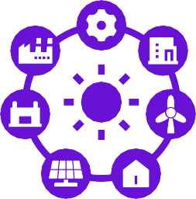
La rete intelligente rappresenta un significativo progresso nella gestione e nella distribuzione dell'energia elettrica. Utilizza la tecnologia digitale, compresa l'implementazione di dispositivi intelligenti
contatori, per creare una rete di comunicazione bidirezionale tra fornitori di energia e consumatori. A differenza dei contatori analogici tradizionali o anche dei contatori digitali di base, i contatori intelligenti hanno funzionalità avanzate che permettono di monitorare e controllare in tempo reale il flusso di elettricità. Questo rende il sistema energetico più efficiente, affidabile e sostenibile.

Vantaggi

    - Maggiore efficienza e affidabilità: la rete intelligente ottimizza la distribuzione dell'energia, riduce le interruzioni di corrente e consente un ripristino più rapido in caso di interruzioni.

Integrazione delle energie rinnovabili: la tecnologia della rete intelligente facilita la perfetta integrazione di pannelli solari, turbine eoliche e altre fonti di energia rinnovabile nella rete, promuovendo un mix energetico più pulito.
    - Risposta alla domanda e gestione dell'energia: fornendo dati in tempo reale su
consumo energetico e condizioni della rete, la rete intelligente consente ai consumatori di gestire attivamente il proprio consumo energetico, contribuendo sia al risparmio individuale che alla stabilità complessiva della rete. La rete intelligente facilita l'integrazione di elettrodomestici intelligenti e
consente ai consumatori di partecipare a programmi di risposta alla domanda. Ciò significa che le famiglie possono adeguare il proprio consumo energetico in risposta alle condizioni della rete o ai segnali di prezzo, migliorando ulteriormente l'efficienza e potenzialmente ottenendo dei vantaggi.
    - Migliore gestione delle interruzioni di corrente: la rete intelligente consente alle aziende di servizi pubblici di identificare e risolvere rapidamente le interruzioni di corrente, riducendo al minimo il loro impatto sui consumatori.
- Sostenibilità ambientale: promuovendo l'efficienza energetica, l'integrazione delle energie rinnovabili e la risposta alla domanda, la rete intelligente contribuisce a ridurre le emissioni di gas serra e sostiene un ambiente più pulito.

Caratteristiche principali

- Comunicazione bidirezionale: consente lo scambio di dati in tempo reale tra fornitori di energia e consumatori.
- Infrastruttura di misurazione avanzata (AMI): utilizza contatori intelligenti per raccogliere e trasmettere i dati relativi al consumo energetico.
- Programmi di risposta alla domanda: incentiva i consumatori a ridurre o spostare il loro consumo energetico durante i periodi di picco della domanda.
- Integrazione delle energie rinnovabili: facilita il collegamento e la gestione delle fonti di energia rinnovabile.
- Automazione della distribuzione: automatizza le operazioni di rete per migliorare l'efficienza e l'affidabilità.
- Sistemi di gestione delle interruzioni: consentono un'identificazione e una risposta più rapide alle interruzioni di corrente.

Considerazioni chiave per i proprietari di immobili

  - Installazione di contatori intelligenti: contattare il proprio fornitore di energia per informazioni sulla disponibilità dei contatori intelligenti e sulle opzioni di installazione.
  - Tariffe basate sul tempo di utilizzo: valutare la possibilità di aderire a tariffe basate sul tempo di utilizzo per usufruire di tariffe elettriche più basse durante le ore non di punta.
  - Programmi di risposta alla domanda: esplorate i programmi di risposta alla domanda offerti dalla vostra utility per guadagnare
Premi o crediti in bolletta per la riduzione dei consumi energetici durante i periodi di picco della domanda.
- Elettrodomestici e dispositivi intelligenti: investite in elettrodomestici e dispositivi intelligenti in grado di comunicare con la rete intelligente e consentire un maggiore controllo sul vostro consumo energetico.
- Rimanete informati: tenetevi aggiornati sugli sviluppi della rete intelligente nella vostra zona ed esplorate le opportunità di partecipare a iniziative di risparmio energetico.

Punti chiave

La rete intelligente sta trasformando il panorama energetico, offrendo ai proprietari di case una serie di vantaggi, tra cui una maggiore efficienza, affidabilità e la possibilità di partecipare attivamente al sistema energetico. Adottando le tecnologie della rete intelligente e comportamenti attenti al consumo energetico, è possibile ridurre i costi energetici, contribuire a un ambiente più pulito e godere di un futuro energetico più resiliente e sostenibile.

"Durante i periodi di picco della domanda, il mio quartiere subisce interruzioni di corrente e problemi di tensione. È frustrante e vorrei un approvvigionamento energetico più affidabile".

La rete intelligente può aiutare a prevenire tali interruzioni e rendere più affidabile la fornitura di energia. È inoltre possibile partecipare a programmi che premiano chi consuma meno energia nelle ore di punta.

6. Sicurezza energetica

"Garantire energia affidabile e conveniente per la tua casa"

Guida pratica
La sicurezza energetica si riferisce alla disponibilità ininterrotta di fonti energetiche convenienti per soddisfare le esigenze
di individui, famiglie e comunità. Comprende l'affidabilità dell'approvvigionamento energetico, l'accessibilità dei prezzi dell'energia e la resilienza del sistema energetico nel resistere a interruzioni o shock. Per i proprietari di immobili, la sicurezza energetica significa avere accesso
a una fornitura di energia elettrica costante e a prezzi accessibili per alimentare le loro case e sostenere la loro vita quotidiana.

Vantaggi
  - Tranquillità e comfort: la sicurezza energetica offre tranquillità, sapendo di disporre di una fonte di energia affidabile per mantenere la propria casa confortevole e funzionale, anche in caso di eventi meteorologici estremi o altre interruzioni.
  - Stabilità finanziaria: prezzi energetici accessibili contribuiscono alla stabilità finanziaria, consentendo di pianificare efficacemente il proprio budget ed evitare picchi imprevisti nelle bollette energetiche.
  - Migliore qualità della vita: un accesso affidabile all'energia garantisce un'elevata qualità della vita, consentendo di utilizzare elettrodomestici, illuminazione e altre tecnologie essenziali senza interruzioni.
  - Resilienza della comunità: quando le singole abitazioni sono energeticamente sicure, ciò contribuisce alla resilienza complessiva della comunità, garantendo che i servizi e le infrastrutture critiche possano continuare a funzionare durante le emergenze.
  - Vantaggi ambientali: la sicurezza energetica può essere raggiunta attraverso un mix energetico diversificato che includa fonti di energia rinnovabile, riducendo la dipendenza dai combustibili fossili e contribuendo a un ambiente più pulito.

Azioni chiave per i proprietari di immobili
- Efficienza energetica: migliorare l'efficienza energetica della vostra casa attraverso l'isolamento, la sigillatura dell'aria e l'uso di elettrodomestici a basso consumo energetico può ridurre il vostro consumo di energia e diminuire la vostra vulnerabilità alle fluttuazioni dei prezzi o alle interruzioni dell'approvvigionamento.
- Produzione di energia rinnovabile: prendete in considerazione l'installazione di pannelli solari o altri sistemi di energia rinnovabile per generare la vostra energia elettrica, riducendo la vostra dipendenza dalla rete e aumentando la vostra indipendenza energetica.
- Accumulo di energia: esplorate soluzioni di accumulo di energia, come le batterie, per immagazzinare l'energia in eccesso generata da fonti rinnovabili o dalla rete elettrica da utilizzare durante le interruzioni di corrente o i periodi di picco della domanda.
- Programmi di risposta alla domanda: partecipa ai programmi di risposta alla domanda offerti dal tuo fornitore di energia elettrica o da fornitori terzi per ridurre il tuo consumo energetico durante i periodi di picco della domanda e contribuire alla stabilità della rete.
- Preparazione alle emergenze: sviluppa un piano di preparazione alle emergenze che includa strategie per la gestione delle interruzioni di corrente, come fonti di alimentazione di riserva o opzioni alternative per il riscaldamento e la cottura.

Considerazioni aggiuntive

  - Scelte energetiche: scegliete un fornitore di energia elettrica che offra un servizio affidabile e tariffe competitive. Valutate le opzioni relative alle tariffe per le energie rinnovabili o ai programmi solari comunitari.
  - Coinvolgimento della comunità: partecipa alle iniziative locali e alle discussioni sulla sicurezza e la resilienza energetica. Collabora con i tuoi vicini per esplorare soluzioni energetiche basate sulla comunità, come le micro-reti o lo stoccaggio condiviso di energia.
- Rimanete informati: tenetevi aggiornati sulle tendenze del mercato energetico, sugli sviluppi politici e sui progressi tecnologici che possono influire sulla sicurezza energetica. Queste conoscenze vi consentiranno di prendere decisioni informate sulle vostre scelte energetiche e di sostenere politiche che promuovono un futuro energetico sicuro e sostenibile.

Punti chiave

La sicurezza energetica è essenziale per i proprietari di case per mantenere una casa confortevole, funzionale e resiliente. Adottando misure proattive per ridurre il consumo energetico, adottare fonti di energia rinnovabile e partecipare a programmi di risposta alla domanda, potete migliorare la vostra sicurezza energetica, ridurre i costi energetici e contribuire a un futuro energetico più sostenibile per la vostra comunità e il pianeta.

Rendi la tua casa più efficiente dal punto di vista energetico e valuta l'acquisto di una batteria per l'alimentazione di riserva. Anche un piano di emergenza con opzioni alternative per il riscaldamento e la cottura dei cibi può garantire maggiore tranquillità.

“Vivo in una zona soggetta a frequenti condizioni meteorologiche estreme, che spesso causano interruzioni di corrente. Quando manca la corrente, mi preoccupo per la sicurezza e il comfort della mia famiglia.”

7. Accumulo di energia

"Promuovere l'indipendenza energetica e la resilienza"

Guida pratica
Le tecnologie di accumulo di energia, come le batterie, consentono di immagazzinare l'energia in eccesso generata da fonti rinnovabili o dalla rete elettrica per un utilizzo successivo. L'energia immagazzinata può essere utilizzata nei periodi di forte domanda, in caso di interruzioni di corrente o quando i prezzi dell'elettricità sono elevati, garantendo un maggiore controllo sul consumo energetico e migliorando l'indipendenza energetica.

Vantaggi

Massimizzare l'utilizzo delle energie rinnovabili:
Se si dispone di pannelli solari o altri sistemi di energia rinnovabile, l'accumulo di energia consente di immagazzinare l'energia in eccesso generata durante i periodi di sole o vento
per utilizzarla di notte o durante le giornate nuvolose o calme. Ciò massimizza l'autoconsumo di energia rinnovabile e riduce la dipendenza dalla rete elettrica.
  - Risparmio sui costi con le tariffe basate sul tempo di utilizzo: l'accumulo di energia può aiutarti a sfruttare le tariffe basate sul tempo di utilizzo (TOU) immagazzinando l'elettricità durante le ore non di punta, quando le tariffe sono più basse, e utilizzandola durante le ore di punta, quando le tariffe sono più alte. Ciò può comportare un notevole risparmio sui costi delle bollette elettriche.
  - Alimentazione di riserva durante le interruzioni di corrente: in caso di interruzione di corrente, i sistemi di accumulo di energia possono fornire alimentazione di riserva agli elettrodomestici e ai dispositivi essenziali, garantendo il tuo comfort e la tua sicurezza.
  - Stabilità e supporto della rete: l'accumulo di energia può contribuire a bilanciare la rete fornendo servizi ausiliari, come la regolazione della frequenza e il supporto della tensione. Ciò contribuisce a garantire una fornitura di energia elettrica più stabile e affidabile per tutti.
- Riduzione dell'impronta di carbonio: consentendo un maggiore utilizzo delle energie rinnovabili e riducendo la dipendenza dagli impianti alimentati da combustibili fossili, lo stoccaggio di energia contribuisce a diminuire le emissioni di carbonio e favorisce un ambiente più pulito.

Considerazioni chiave per i proprietari di immobili

- Tecnologia delle batterie: la tecnologia delle batterie è in rapida evoluzione, con varie composizioni chimiche e caratteristiche disponibili. Informatevi sulle opzioni più recenti e considerate fattori quali la capacità (quanta energia può immagazzinare la batteria), la durata, l'efficienza, la sicurezza e la garanzia.
- Dimensionamento del sistema: determinate le dimensioni appropriate della batteria in base al vostro fabbisogno energetico, alla capacità di generazione di energia rinnovabile e alla durata desiderata dell'alimentazione di riserva.
- Costo e incentivi finanziari: valutate il costo iniziale del sistema di batterie, i costi di installazione e gli eventuali costi di manutenzione continua. Esplorate gli incentivi finanziari disponibili, come crediti d'imposta o sconti, che possono aiutare a compensare l'investimento iniziale.

  - Integrazione con i sistemi esistenti: assicurarsi che il sistema di batterie sia compatibile con i pannelli solari, l'inverter e gli altri componenti elettrici esistenti. Valutare se è necessario un inverter ibrido in grado di gestire sia l'energia solare che l'accumulo in batteria.
  - Manutenzione e monitoraggio: seguire le raccomandazioni del produttore per la manutenzione della batteria e monitorarne regolarmente le prestazioni per garantire un funzionamento ottimale e una lunga durata.

Punti chiave

Lo stoccaggio di energia è un fattore chiave per la transizione verso l'energia pulita, che consente ai proprietari di case di assumere il controllo del proprio consumo energetico, ridurre la dipendenza dalla rete elettrica e contribuire a un futuro più sostenibile. Valutando attentamente le vostre esigenze e scegliendo la giusta soluzione di stoccaggio dell'energia, potrete sfruttare appieno il potenziale delle energie rinnovabili e godere dei vantaggi dell'indipendenza energetica e della resilienza.

Una batteria può immagazzinare l'energia solare in eccesso per utilizzarla di notte o nelle ore di picco dei prezzi. Ciò consente di massimizzare l'investimento nell'energia solare e di risparmiare denaro. È inoltre possibile utilizzare l'energia immagazzinata durante le ore di picco, quando le tariffe elettriche sono più elevate, ottenendo così un risparmio sui costi.

“Ho dei pannelli solari, ma è frustrante non poter utilizzare tutta l'energia extra che producono nelle giornate di sole. Vorrei anche risparmiare sulla bolletta elettrica utilizzando tariffe basate sul tempo di utilizzo.”

8. Risposta alla domanda

"Partecipazione attiva al bilanciamento della rete"

Guida pratica
I programmi di risposta alla domanda (DR) sono iniziative che incentivano a ridurre o spostare temporaneamente il consumo di energia elettrica durante i periodi di forte domanda sulla rete elettrica, in genere nelle ore di punta o quando il sistema è sotto pressione. Partecipando a questi programmi, contribuisci alla stabilità della rete e puoi ottenere premi o crediti in bolletta.

Vantaggi

    - Costi energetici inferiori: i programmi DR offrono spesso incentivi finanziari, come crediti in bolletta o pagamenti diretti, per la riduzione del consumo energetico durante i periodi di picco. Ciò può comportare un notevole risparmio sulle bollette elettriche.
    - Stabilità e affidabilità della rete: riducendo la domanda durante le ore di punta, i programmi DR aiutano a prevenire il sovraccarico della rete e potenziali blackout, garantendo una fornitura di energia elettrica più affidabile per tutti.
    - Vantaggi ambientali: i programmi DR possono ridurre la necessità di centrali alimentate da combustibili fossili, spesso utilizzate per soddisfare i picchi di domanda. Ciò comporta una riduzione delle emissioni di carbonio e un ambiente più pulito.
    - Empowerment e controllo: i programmi DR offrono un maggiore controllo sul consumo energetico e consentono di partecipare attivamente alla gestione della rete elettrica.

Come funziona

  - Iscrizione: in genere ci si iscrive a un programma DR offerto dal proprio fornitore di energia elettrica o da un fornitore terzo.
  - Notifica e controllo: durante i periodi di picco della domanda, potresti ricevere notifiche via e-mail, SMS o dispositivo smart che ti invitano a ridurre il consumo di energia elettrica. Alcuni programmi consentono persino il controllo automatico di determinati elettrodomestici o impianti della tua abitazione.

  - Riduzione o spostamento del consumo energetico: puoi partecipare agli eventi DR regolando le impostazioni del termostato, ritardando l'uso di elettrodomestici ad alto consumo energetico o spegnendo temporaneamente i dispositivi non essenziali.
  - Premi e incentivi: in cambio della tua partecipazione, potresti ricevere crediti in bolletta, pagamenti diretti o altri incentivi. I premi specifici variano a seconda del programma e del tuo livello di partecipazione.

Considerazioni chiave per i proprietari di immobili

    - Disponibilità del programma: verifica con il tuo fornitore di servizi o esplora fornitori terzi per vedere quali programmi DR sono disponibili nella tua zona.
    - Requisiti di idoneità: alcuni programmi potrebbero avere requisiti di idoneità specifici, come possedere determinati elettrodomestici o avere un contatore intelligente installato.
    - Comfort e convenienza: considera come la partecipazione agli eventi di DR potrebbe influire sul tuo comfort

Punti chiave
e sulla vostra routine quotidiana. Scegliete programmi che offrano flessibilità e siano in linea con il vostro stile di vita.
- Requisiti tecnologici: alcuni programmi di DR potrebbero richiedere l'uso di termostati intelligenti, elettrodomestici intelligenti o altri dispositivi connessi. Assicuratevi di disporre della tecnologia necessaria o di essere disposti a investire in essa.
- Comunicazione e controllo: comprendi come riceverai le notifiche relative agli eventi DR e come potrai controllare il tuo consumo energetico durante tali periodi.

I programmi di risposta alla domanda offrono ai proprietari di immobili un'opportunità unica per partecipare attivamente al sistema energetico, ridurre i costi energetici e contribuire a una rete più stabile e sostenibile. Comprendendo i vantaggi e le considerazioni dei programmi DR e scegliendo il programma più adatto alle proprie esigenze, è possibile diventare un consumatore energetico consapevole e avere un impatto positivo sull'ambiente.

Partecipare ai programmi di risposta alla domanda può aiutarti a risparmiare denaro incentivandoti a ridurre il consumo energetico nelle ore di punta. Regolando il termostato o ritardando l'uso di elettrodomestici ad alto consumo energetico, puoi contribuire alla stabilità della rete e ottenere premi o crediti in bolletta.

"Le mie bollette energetiche sono sempre più alte in estate, quando tutti utilizzano l'aria condizionata. Devo trovare un modo per ridurre i miei costi energetici durante i periodi di picco della domanda."

9. Audit energetici

"Scopri il potenziale di efficienza energetica della tua casa"

Guida pratica

Un audit energetico è una valutazione professionale delle prestazioni energetiche della tua casa. Comprende un'ispezione e analisi completa dei sistemi energetici della vostra abitazione, compresi isolamento, impianti di riscaldamento e raffreddamento, elettrodomestici, illuminazione e ventilazione. L'audit mira a identificare le aree in cui si verifica uno spreco di energia e a fornire raccomandazioni per migliorare l'efficienza energetica della vostra abitazione.

Vantaggi

  - Identificare le opportunità di risparmio energetico: un audit energetico può individuare le aree specifiche della vostra casa in cui si verificano perdite o un uso inefficiente dell’energia. Ciò può includere un isolamento inadeguato, perdite d'aria, elettrodomestici obsoleti o un'illuminazione inefficiente.
  - Dare priorità agli aggiornamenti: il rapporto di audit darà generalmente priorità agli aggiornamenti raccomandati in base al loro potenziale risparmio energetico e alla loro efficacia in termini di costi, aiutandovi a prendere decisioni informate su dove investire le vostre risorse.
  - Ridurre le bollette energetiche: implementando i miglioramenti raccomandati, potrete ridurre significativamente il vostro consumo energetico e abbassare le vostre bollette mensili.
  - Migliorate il comfort domestico: affrontare le questioni relative all'efficienza energetica può portare a un ambiente di vita più confortevole, con un migliore controllo della temperatura, una riduzione delle correnti d'aria e una migliore qualità dell'aria interna.
  - Aumentare il valore della casa: le case efficienti dal punto di vista energetico stanno diventando sempre più ambite nel mercato immobiliare. Un audit energetico può aiutarti a identificare gli aggiornamenti che possono aumentare il valore di rivendita della tua proprietà.
- Vantaggi ambientali: riducendo il consumo energetico, riduci anche le emissioni di carbonio e contribuisci a un ambiente più pulito.

Azioni chiave per i proprietari di immobili

- Pianifica una verifica professionale: contatta un verificatore energetico qualificato o un fornitore di servizi di valutazione energetica domestica
per fissare un appuntamento per un audit della vostra casa.
- Preparatevi alla verifica: raccogliete informazioni sulle vostre bollette energetiche, sull'utilizzo degli elettrodomestici e su eventuali misure di efficienza energetica già adottate nella vostra abitazione.
- Partecipate alla verifica: siate presenti durante la verifica e ponete domande per comprendere i risultati e le raccomandazioni del verificatore.
- Esaminate il rapporto di verifica: esaminate attentamente il rapporto di verifica, che descriverà in dettaglio i problemi di efficienza energetica individuati e gli aggiornamenti raccomandati.
- Implementare gli aggiornamenti consigliati: dare priorità agli aggiornamenti consigliati in base al proprio budget e agli obiettivi di risparmio energetico. Valutare la possibilità di richiedere preventivi ad appaltatori per eventuali miglioramenti di rilievo.

  - Monitorare e tenere traccia dei progressi: dopo aver implementato gli aggiornamenti, monitorare le bollette energetiche e tenere traccia dei progressi per assicurarsi di ottenere i risparmi previsti.

Considerazioni aggiuntive

  - Verifiche fai da te: sebbene per una valutazione completa siano consigliate verifiche professionali, è anche possibile effettuare una verifica energetica fai da te di base utilizzando strumenti e risorse online.
- Incentivi finanziari: esplorate gli sconti, i crediti d'imposta o le opzioni di finanziamento disponibili che possono aiutare a compensare il costo degli aggiornamenti per l'efficienza energetica.
- Vantaggi a lungo termine: gli interventi di efficientamento energetico possono richiedere un investimento iniziale, ma in genere si ripagano nel tempo grazie alla riduzione delle bollette energetiche e al maggiore comfort domestico.
- Impatto ambientale: migliorare l'efficienza energetica della tua casa è un modo concreto per ridurre il tuo impatto ambientale e contribuire a un futuro più sostenibile.

Punti chiave

Gli audit energetici sono uno strumento prezioso per i proprietari di case che desiderano comprendere e migliorare le prestazioni energetiche della propria abitazione. Identificando le aree di miglioramento e fornendo raccomandazioni concrete, gli audit energetici consentono di prendere decisioni informate sugli interventi di efficientamento energetico, ridurre le bollette energetiche e creare una casa più confortevole e sostenibile.

“Ci siamo appena trasferiti e non sono sicuro dell'efficienza energetica della nostra nuova casa. Vorrei trovare dei modi per migliorarla e prendere decisioni intelligenti in merito agli interventi di ristrutturazione”.

Un audit energetico fornisce una valutazione dettagliata del consumo energetico della tua casa, evidenziando le aree da migliorare e aiutandoti a stabilire le priorità per gli aggiornamenti.

10. Prosumer

"Consentire ai proprietari di immobili di diventare produttori di energia"

Guida pratica
Un prosumer è un individuo o una famiglia che non solo consuma energia, ma la produce anche, in genere attraverso l'installazione di tecnologie di energia rinnovabile come pannelli solari o piccole turbine eoliche. Questo doppio ruolo consente ai prosumer di partecipare attivamente alla transizione energetica, ridurre la loro dipendenza dalla rete elettrica e potenzialmente generare un reddito aggiuntivo.

Vantaggi

  - Riduzione delle bollette energetiche e aumento dei risparmi: generando la propria elettricità, è possibile compensare in modo significativo il consumo energetico dalla rete, con conseguente riduzione delle bollette mensili. In alcuni casi, potresti persino generare energia in eccesso che potrai rivendere alla rete elettrica in cambio di crediti o pagamenti, aumentando ulteriormente i tuoi risparmi.

Indipendenza energetica e autosufficienza
: i prosumer hanno un maggiore controllo sulla propria fornitura energetica, riducendo la propria
vulnerabilità alle interruzioni di rete, alle fluttuazioni dei prezzi e alle interruzioni dell'approvvigionamento. Ciò consente ai proprietari di case di diventare più autosufficienti e resilienti nel loro uso dell'energia.
  - Sostenibilità ambientale: generare e consumare la propria energia rinnovabile riduce significativamente l'impronta di carbonio e contribuisce a un ambiente più pulito. In qualità di prosumer, si partecipa attivamente alla lotta contro il cambiamento climatico e si promuove un futuro energetico più sostenibile.
  - Aumento del valore dell'immobile: le case dotate di sistemi di energia rinnovabile, come i pannelli solari, hanno spesso un valore di rivendita più elevato rispetto alle case tradizionali. Questo può rappresentare un vantaggio finanziario significativo per i proprietari che intendono vendere il proprio immobile in futuro.

Innovazione tecnologica e adozione: diventare un prosumer incoraggia l'adozione di tecnologie innovative, come pannelli solari, sistemi di accumulo a batteria e strumenti intelligenti per la gestione energetica domestica. Ciò favorisce il progresso tecnologico e accelera la transizione verso un sistema energetico più pulito ed efficiente.

Considerazioni chiave per i proprietari di immobili

- Investimento iniziale e finanziamento: l'installazione di sistemi di generazione e accumulo di energia rinnovabile può richiedere un investimento iniziale significativo. Tuttavia, varie opzioni di finanziamento, come prestiti, leasing o accordi di acquisto di energia (PPA), possono rendere queste tecnologie più accessibili e convenienti.

- Competenza tecnica e manutenzione: assicurati di collaborare con installatori e fornitori di servizi di manutenzione qualificati per garantire la corretta installazione e manutenzione del tuo impianto di energia rinnovabile. Una manutenzione e un monitoraggio regolari sono essenziali per massimizzare le prestazioni e la longevità del sistema.
- Connessione alla rete e net metering: informatevi sulle norme e sui regolamenti che disciplinano la connessione alla rete e il net metering nella vostra zona. Collaborate con il vostro fornitore di energia locale per garantire la conformità

e comprendere eventuali limitazioni o requisiti per l'immissione dell'energia in eccesso nella rete.
  - Gestione e ottimizzazione energetica: utilizza strumenti e strategie di gestione energetica per ottimizzare i tuoi modelli di consumo e produzione energetica. Ciò può comportare lo spostamento delle attività ad alto consumo energetico nei momenti in cui il tuo sistema di energia rinnovabile
genera energia in eccesso o l'utilizzo di batterie di accumulo per massimizzare l'autoconsumo.
- Coinvolgimento della comunità: entra in contatto con altri prosumer della tua comunità per condividere conoscenze, esperienze e best practice. Valuta la possibilità di aderire o costituire una comunità energetica locale per collaborare a progetti di energia rinnovabile e promuovere politiche a sostegno dei prosumer.

Punti chiave

Diventare un prosumer consente ai proprietari di immobili di assumere un ruolo attivo nella transizione energetica, ridurre il proprio impatto ambientale e potenzialmente risparmiare sulle bollette energetiche. Generando energia rinnovabile e partecipando al mercato energetico locale, contribuisci a un sistema energetico più sostenibile, resiliente e democratico. Abbraccia il modello prosumer e diventa parte della soluzione per un futuro energetico più pulito e più autonomo.

"Sono appassionato di energia rinnovabile e voglio essere parte integrante della soluzione. Voglio anche ridurre le mie bollette energetiche e magari guadagnare qualcosa dalle mie scelte energetiche".

Diventa un prosumer! Genera la tua energia rinnovabile con i pannelli solari e vendi l'energia in eccesso alla rete. Questo non solo ridurrà le tue bollette energetiche, ma contribuirà anche a un futuro energetico più sostenibile.

Fai oggi il primo passo verso una casa più efficiente dal punto di vista energetico! Contatta il tuo fornitore di energia per richiedere informazioni sull'installazione di contatori intelligenti e scoprire le tariffe disponibili in base al tempo di utilizzo. Inizia ad adottare abitudini di risparmio energetico e informati sugli sconti o sugli incentivi locali per passare ad elettrodomestici efficienti dal punto di vista energetico. Valuta la possibilità di programmare un audit energetico per identificare le aree chiave da migliorare ed esplorare il potenziale delle fonti di energia rinnovabile come i pannelli solari. Agendo in questo modo, potrai ridurre le bollette energetiche, aumentare il valore della tua casa e contribuire a un futuro sostenibile.

I proprietari di immobili sono invitati a valutare le loro circostanze individuali e a scegliere le misure più in linea con le loro esigenze e priorità specifiche.

Considerazioni finali
Comprendendo questi termini e concetti chiave, potrete sfruttare la potenza delle tecnologie digitali per ottimizzare il vostro consumo energetico, ridurre il vostro impatto ambientale e creare una casa più confortevole e sostenibile. Ricordate, ogni passo che fate verso l'efficienza energetica contribuisce a un futuro più luminoso per tutti noi.

Ringraziamenti

Fonti generali

Reti e contatori intelligenti - Commissione Europea: https://energy.ec.europa.eu/topics/markets-and-consumers/smart-grids-and-meters_en Licenza: Licenza Creative Commons (CC BY 4.0)

Prestazioni energetiche degli edifici - Commissione europea: https://energy.ec.europa.eu/topics/energy-efficiency/energy-efficient-buildings_en Licenza: Licenza Creative Commons (CC BY 4.0)

Elettrodomestici a basso consumo energetico: lancio del codice di condotta dell'UE per l'interoperabilità - Commissione europea: https://joint-research-centre.ec.europa.eu/jrc-news-and-updates/energy-smart-appliances-launch-eu-code- conduct-interoperability-2024-04-23_en
Licenza: Licenza Creative Commons (CC BY 4.0)

Energia rinnovabile - Commissione europea: https://energy.ec.europa.eu/topics/renewable-energy_en Licenza: Licenza Creative Commons (CC BY 4.0)

Sicurezza energetica - Commissione europea: https://energy.ec.europa.eu/topics/energy-security_en Licenza: Licenza Creative Commons (CC BY 4.0)

Alleanza europea per le batterie - Commissione europea: https://energy.ec.europa.eu/topics/research-and-technology/energy-storage_en Licenza: Licenza Creative Commons (CC BY 4.0)

Risposta alla domanda - ACER (Agenzia per la cooperazione dei regolatori dell'energia):
https://www.acer.europa.eu/news-and-events/news/enabling-energy-consumers-and-small-players-play-their-role- autumn-consultation-demand-response
Licenza: Licenza Creative Commons (CC BY 4.0)

Direttiva sull'efficienza energetica - Commissione europea: https://energy.ec.europa.eu/topics/energy-efficiency/energy- efficiency-targets-directive-and-rules/energy-efficiency-directive_en
Licenza: Licenza Creative Commons (CC BY 4.0)

Pacchetto "Energia pulita per tutti gli europei" - Commissione europea: https://energy.ec.europa.eu/topics/markets- and-consumers/energy-consumers-and-prosumers_en
Licenza: Licenza Creative Commons (CC BY 4.0)

Pacchetto informativo e di coinvolgimento
Queste informazioni fanno parte di un pacchetto informativo e di coinvolgimento completo, progettato per responsabilizzare tutti nella transizione energetica digitale. Fornisce indicazioni pratiche e risorse per aiutare a comprendere i concetti chiave, prendere decisioni informate e partecipare attivamente alla creazione di un futuro energetico più sostenibile.

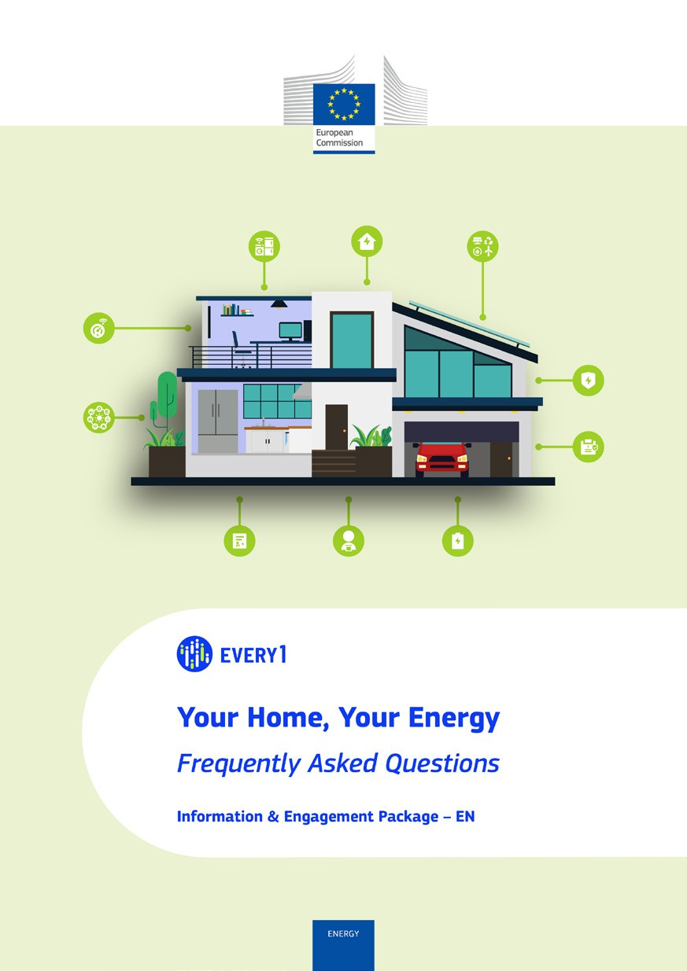
Domande frequenti

Poster
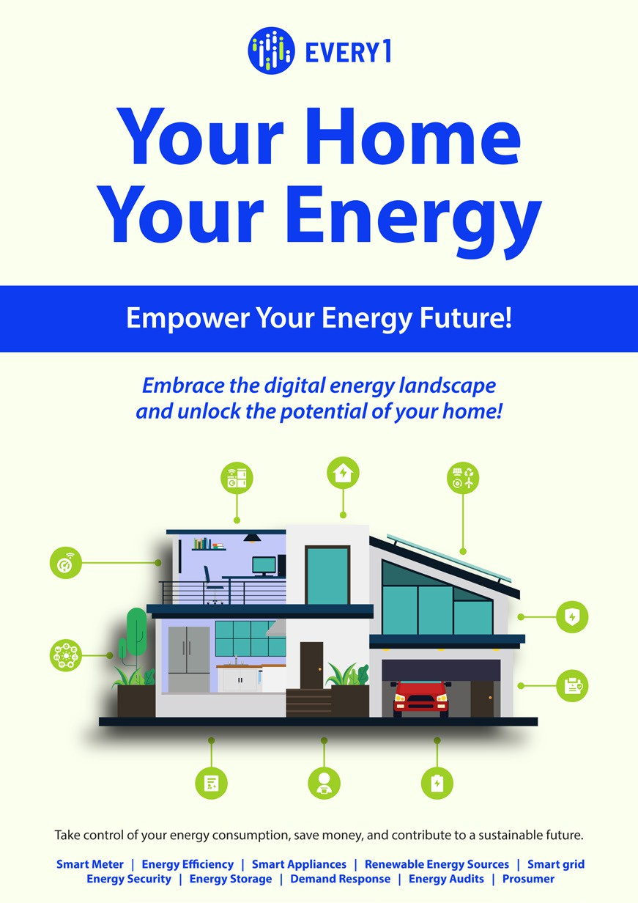

La tua casa, la tua energia
Guida pratica all'efficienza energetica e alle tecnologie intelligenti

Pacchetto informativo e di coinvolgimento – IT

Apprezzeremmo molto ricevere il tuo feedback qui.
Le tue opinioni e i tuoi consigli sono preziosi per noi per questo materiale didattico.
